探测宇宙射线

材料:
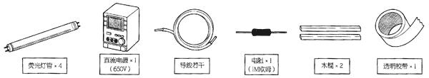

实验原理：
宇宙射线是一些能量极高的粒子，它的来源是遥远的恒星和星系，开始被称为初级宇宙射线。它经过漫长的旅途到达地球，和地球的磁场与大气相互作用，碰撞产生了能量稍低的粒子，被称作次级宇宙射线。这个火花室探测的是μ子，对它的探测可以间接证明狭义相对论。

火花室：
这个实验是用荧光灯管建造一个火花室（sparkle chamber）来探测宇宙射线，因为它们能够把它们周围的空气电离，也就是把空气变得导电。在它周围施加高电压，就能看到电压击穿空气形成一颗火花。把许多这样的探测装置做成方格状排列，就能看到这个粒子的轨迹。

实验步骤：
1．将荧光灯管并列排成一排，用木棍将它们固定，并竖直支撑起来。
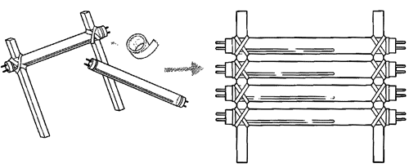
2．将一段导线去掉绝缘的外皮，并截成4段，分别和灯管垂直，并列缠绕在每一根灯管上，并用透明胶带固定。
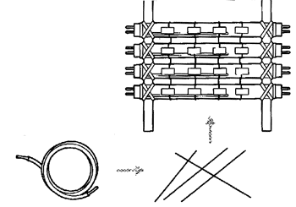
3．在直流电源的正极串联1M欧姆的电阻防止短路，并接地（连接到地面上的金属物体）。将正极和负极交替接通到4段导线上，就构成了一个4×4的火花室。
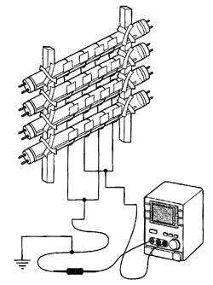
4．将整个装置放在完全黑暗中，然后接通电源。大约每半分钟就能看到一串闪光，说明探测到一个μ子通过火花室。
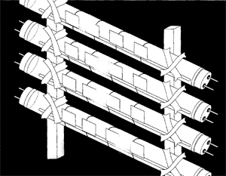

注意：
小心触电！实验中使用高压直流电，需要非常小心，不要带电操作！
小心划伤！荧光灯管很容易破裂，操作时要小心被玻璃碎片划伤！

